Тема №8 «Векторный редактор»
Задание 1:
Разработать игру с графическим интерфейсом. Проект должен включать меню с пунктами Файл (если он требуется), Настройки и Справка.
Задание 2:
Добавьте в проект настройку параметров игры: времени сеанса игры или уровня сложности игры, цветов некоторых элементов игры, выбора персонажа и др.
Добавьте в проект возможность авторизации (ввода логина) и сохранения результатов игры в двоичный файл. Просмотр предыдущих результатов игры конкретного игрока организуйте при выборе одного из пунктов меню.
Вариант 10:
Игра «Отгадаю животное». Программа угадывает животное по признакам.
Во время этой игры программа записывает в файл признаки животных и таким образом «учится» их отгадывать.
Для начала создайте файл признаков. В него можно записать некоторые признаки отличия животных, например: покрыто шерстью, есть копыта, хищник, травоядное, большие уши, есть хобот, есть клыки, питается падалью и т.д.
Затем создайте файл животных, в который внесите несколько животных с указанием номеров признаков. У одного животного могут присутствовать несколько признаков.
В начале игры загадайте животное. Программа последовательно задает вопросы (названия признаков), пытаясь отгадать животное. Пользователь отвечает, присутствует этот признак у животного или нет. Программа регистрирует все ответы и ищет в файле животное, у которого присутствуют уже отмеченные признаки, если подходящее животное найдено, выводит его название. Пользователь также отвечает, угадано ли животное. Если подходящего по признакам животного не находиться в файле (не угадал), программа просит ввести отличительные признаки животного и его название, и записывает эти сведения в файлы. В следующий раз программа угадает это животное.
Программа демонстрирует работу с графикой, с файлами.

Выполненное задание:
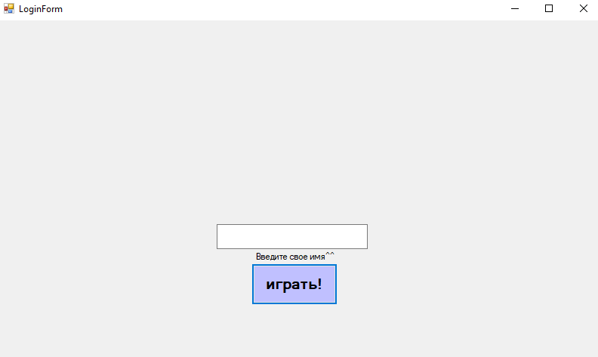
Рисунок 1 – внешний вид формы после запуска программы
Название компонента | Свойства | Значения
lblTitle | Label | Left: 20;
 |  | Top: 40;
 |  | Width: 600;
 |  | Height: 30;
 |  | Font: Arial, 12pt, Bold;
 | Text | Устанавливается динамически: "Игрок: {_playerLogin}, персонаж: {_settings.CharacterName}"
lblQuestion | Label | Left: 20;
 |  | Top: 80;
 |  | Width: 620;
 |  | Height: 60;
 |  | Font: Arial, 11pt
 | Text | Динамически меняется вопросами
btnYes | Button | Left: 20;
 |  | Top: 150;
 |  | Width: 120;
 |  | Text: «Да»
btnNo | Button | Left: 150;
 |  | Top: 150;
 |  | Width: 120;
 |  | Text: «Нет»
btnStartNew | Button | Left: 490;
 |  | Top: 150;
 |  | Width: 150;
 |  | Text: «Новая игра»
btnGuess | Button | Left: 280;
 |  | Top: 150;
 |  | Width: 200;
 |  | Text: «Это мое животное? »
pictureBox1 | PictureBox | Left: 20;
 |  | Top: 220;
 |  | Width: 300;
 |  | Height: 200;
 |  | BorderStyle: FixedSingle;
 |  | SizeMode: Zoom;
gameTimer | Timer | Interval: 1000;
MenuStrip | Dock | Top
fileMenu | ToolStripMenuItem | «Файл»
miStart | ToolStripMenuItem | «Новая игра»
miLoadImage | ToolStripMenuItem | «Загрузить картинку»
miSaveResults | ToolStripMenuItem | «Сохранить результаты»
miExit | ToolStripMenuItem | «Выход»
settingsMenu | ToolStripMenuItem | «Настройки»
miSettings | ToolStripMenuItem | «Параметры игры»
miHistory | ToolStripMenuItem | «История результатов»
helpMenu | ToolStripMenuItem | «Справка»
miHelp | ToolStripMenuItem | «О программе»

Код программы:
Form1.cs
using System;
using System.Collections.Generic;
using System.Drawing;
using System.Linq;
using System.IO;
using System.Windows.Forms;
namespace AnimalGuessGame
{
public partial class Form1 : Form
{
private readonly string _playerLogin;
private List<string> _traits;
private List<AnimalRecord> _animals;
private List<GameResult> _results;
private GameSettings _settings;
private List<int> _answers = new List<int>();
private int _questionIndex = 0;
private int _questionsAsked = 0;
private Label lblTitle;
private Label lblQuestion;
private Button btnYes;
private Button btnNo;
private Button btnGuess;
private Button btnStartNew;
private PictureBox pictureBox1;
private Timer gameTimer;
private DateTime _sessionStart;
public Form1(string login)
{
_playerLogin = login;
_traits = DataStore.LoadTraits();
_animals = DataStore.LoadAnimals();
_results = DataStore.LoadResults();
_settings = DataStore.LoadSettings();
InitializeComponent();
SetupUI();
ApplyTheme();
StartNewGame();
}
private void SetupUI()
{
Text = $"Игра «Отгадаю животное» — {_playerLogin}";
Width = 700;
Height = 500;
StartPosition = FormStartPosition.CenterScreen;
MenuStrip menu = new MenuStrip();
var fileMenu = new ToolStripMenuItem("Файл");
var miStart = new ToolStripMenuItem("Новая игра");
var miLoadImage = new ToolStripMenuItem("Загрузить картинку");
var miSaveResults = new ToolStripMenuItem("Сохранить результаты");
var miExit = new ToolStripMenuItem("Выход");
miStart.Click += (s, e) => StartNewGame();
miLoadImage.Click += (s, e) => ChangeImageFromFile();
miSaveResults.Click += (s, e) => SaveResults();
miExit.Click += (s, e) => Close();
fileMenu.DropDownItems.Add(miStart);
fileMenu.DropDownItems.Add(miLoadImage);
fileMenu.DropDownItems.Add(miSaveResults);
fileMenu.DropDownItems.Add(miExit);
var settingsMenu = new ToolStripMenuItem("Настройки");
var miSettings = new ToolStripMenuItem("Параметры игры");
var miHistory = new ToolStripMenuItem("История результатов");
miSettings.Click += (s, e) => OpenSettings();
miHistory.Click += (s, e) => ShowHistory();
settingsMenu.DropDownItems.Add(miSettings);
settingsMenu.DropDownItems.Add(miHistory);
var helpMenu = new ToolStripMenuItem("Справка");
var miHelp = new ToolStripMenuItem("О программе");
miHelp.Click += (s, e) => MessageBox.Show("Игра «Отгадаю животное».\nПрограмма задаёт вопросы по признакам и пытается угадать животное.");
helpMenu.DropDownItems.Add(miHelp);
menu.Items.Add(fileMenu);
menu.Items.Add(settingsMenu);
menu.Items.Add(helpMenu);
MainMenuStrip = menu;
Controls.Add(menu);
lblTitle = new Label { Left = 20, Top = 40, Width = 600, Height = 30, Font = new Font("Arial", 12, FontStyle.Bold) };
lblQuestion = new Label { Left = 20, Top = 80, Width = 620, Height = 60, Font = new Font("Arial", 11) };
btnYes = new Button { Left = 20, Top = 150, Width = 120, Text = "Да" };
btnNo = new Button { Left = 150, Top = 150, Width = 120, Text = "Нет" };
btnGuess = new Button { Left = 280, Top = 150, Width = 200, Text = "Это моё животное?" };
btnStartNew = new Button { Left = 490, Top = 150, Width = 150, Text = "Новая игра" };
btnYes.Click += (s, e) => Answer(true);
btnNo.Click += (s, e) => Answer(false);
btnGuess.Click += (s, e) => GuessAnimal();
btnStartNew.Click += (s, e) => StartNewGame();
pictureBox1 = new PictureBox
{
Left = 20,
Top = 220,
Width = 300,
Height = 200,
BorderStyle = BorderStyle.FixedSingle,
SizeMode = PictureBoxSizeMode.Zoom
};
Controls.Add(lblTitle);
Controls.Add(lblQuestion);
Controls.Add(btnYes);
Controls.Add(btnNo);
Controls.Add(btnGuess);
Controls.Add(btnStartNew);
Controls.Add(pictureBox1);
gameTimer = new Timer();
gameTimer.Interval = 1000;
gameTimer.Tick += GameTimer_Tick;
}
private void ApplyTheme()
{
if (_settings.Theme == ColorTheme.Dark)
{
BackColor = Color.FromArgb(40, 40, 40);
ForeColor = Color.White;
}
else if (_settings.Theme == ColorTheme.Blue)
{
BackColor = Color.LightSteelBlue;
ForeColor = Color.DarkBlue;
}
else
{
BackColor = SystemColors.Control;
ForeColor = SystemColors.ControlText;
}
}
private void StartNewGame()
{
_answers.Clear();
_questionIndex = 0;
_questionsAsked = 0;
_sessionStart = DateTime.Now;
gameTimer.Start();
lblTitle.Text = $"Игрок: {_playerLogin}, персонаж: {_settings.CharacterName}";
if (_traits.Count == 0)
{
lblQuestion.Text = "Нет признаков. Добавьте признаки в traits.txt";
return;
}
if (_animals.Count == 0)
{
lblQuestion.Text = "Нет животных в базе.";
return;
}
AskCurrentQuestion();
DrawCharacter();
}
private void AskCurrentQuestion()
{
if (_questionIndex >= _traits.Count)
{
lblQuestion.Text = "Я не смог угадать. Нажмите «Это моё животное?»";
return;
}
lblQuestion.Text = $"У животного есть признак: «{_traits[_questionIndex]}»?";
}
private void Answer(bool yes)
{
if (_questionIndex >= _traits.Count)
return;
_answers.Add(yes ? _questionIndex : -1);
_questionsAsked++;
_questionIndex++;
if (_questionIndex < _traits.Count)
{
AskCurrentQuestion();
return;
}
GuessAnimal();
}
private void GuessAnimal()
{
var yesTraits = Enumerable.Range(0, _questionIndex)
.Where(i => _answers.Contains(i))
.ToList();
AnimalRecord found = _animals.FirstOrDefault(a => yesTraits.All(t => a.Traits.Contains(t)));
if (found != null)
{
var result = MessageBox.Show($"Это {found.Name}?", "Я думаю...", MessageBoxButtons.YesNo);
bool guessed = result == DialogResult.Yes;
lblQuestion.Text = guessed ? $"Ура! Я угадал: {found.Name}" : "Тогда введите новое животное.";
AddResult(guessed, found.Name);
if (!guessed)
LearnNewAnimal(yesTraits);
}
else
{
lblQuestion.Text = "Я не нашёл подходящее животное. Введите новое.";
LearnNewAnimal(yesTraits);
}
SaveResults();
}
private void LearnNewAnimal(List<int> traits)
{
string animalName = Prompt.ShowDialog("Введите название животного:", "Новое животное");
if (string.IsNullOrWhiteSpace(animalName))
return;
var animal = new AnimalRecord { Name = animalName };
animal.Traits.AddRange(traits);
_animals.Add(animal);
DataStore.SaveAnimals(_animals);
lblQuestion.Text = $"Добавлено новое животное: {animalName}";
}
private void AddResult(bool guessed, string animalName)
{
_results.Add(new GameResult
{
PlayerLogin = _playerLogin,
GameDate = DateTime.Now,
Guessed = guessed,
AnimalName = animalName,
QuestionsAsked = _questionsAsked
});
}
private void SaveResults()
{
DataStore.SaveResults(_results);
}
private void ShowHistory()
{
var list = _results.Where(r => r.PlayerLogin == _playerLogin).ToList();
if (list.Count == 0)
{
MessageBox.Show("У этого игрока пока нет результатов.");
return;
}
string text = "";
foreach (var r in list)
{
text += $"{r.GameDate:g} | {r.AnimalName} | Угадал: {r.Guessed} | Вопросов: {r.QuestionsAsked}\n";
}
MessageBox.Show(text, "История результатов");
}
private void OpenSettings()
{
using (var sf = new SettingsForm(_settings))
{
if (sf.ShowDialog() == DialogResult.OK)
{
_settings = sf.Settings;
DataStore.SaveSettings(_settings);
ApplyTheme();
StartNewGame();
}
}
}
private void GameTimer_Tick(object sender, EventArgs e)
{
int elapsed = (int)(DateTime.Now - _sessionStart).TotalMinutes;
if (elapsed >= _settings.SessionTimeMinutes)
{
gameTimer.Stop();
MessageBox.Show("Время сеанса игры вышло.");
}
}
private void DrawCharacter()
{
// If user loaded an image, do not overwrite it
if (pictureBox1.Image != null)
return;
Bitmap bmp = new Bitmap(pictureBox1.Width, pictureBox1.Height);
using (Graphics g = Graphics.FromImage(bmp))
{
g.Clear(Color.White);
using (Brush b = new SolidBrush(Color.Orange))
g.FillEllipse(b, 50, 30, 180, 120);
using (Pen p = new Pen(Color.Black, 3))
g.DrawEllipse(p, 50, 30, 180, 120);
g.FillEllipse(Brushes.Black, 90, 70, 20, 20);
g.FillEllipse(Brushes.Black, 170, 70, 20, 20);
g.DrawArc(new Pen(Color.Black, 3), 95, 90, 90, 50, 0, 180);
}
pictureBox1.Image = bmp;
}
private void ChangeImageFromFile()
{
using (var dlg = new OpenFileDialog())
{
dlg.Filter = "Image files|*.png;*.jpg;*.jpeg;*.bmp;*.gif";
dlg.Title = "Выберите изображение";
if (dlg.ShowDialog() != DialogResult.OK)
return;
SetPictureFromFile(dlg.FileName);
}
}
private void SetPictureFromFile(string path)
{
try
{
if (!File.Exists(path))
{
MessageBox.Show("Файл не найден.");
return;
}
// Dispose old image to release file lock
var old = pictureBox1.Image;
Image img;
using (var fs = new FileStream(path, FileMode.Open, FileAccess.Read))
{
img = Image.FromStream(fs);
}
pictureBox1.Image = img;
old?.Dispose();
}
catch (Exception ex)
{
MessageBox.Show("Ошибка загрузки изображения: " + ex.Message);
}
}
}
public static class Prompt
{
public static string ShowDialog(string text, string caption)
{
Form prompt = new Form()
{
Width = 400,
Height = 180,
Text = caption,
StartPosition = FormStartPosition.CenterParent
};
Label lbl = new Label() { Left = 20, Top = 20, Width = 340, Text = text };
TextBox txt = new TextBox() { Left = 20, Top = 50, Width = 340 };
Button btnOk = new Button() { Text = "OK", Left = 20, Top = 80, Width = 100 };
string result = "";
btnOk.Click += (sender, e) => { result = txt.Text; prompt.Close(); };
prompt.Controls.Add(lbl);
prompt.Controls.Add(txt);
prompt.Controls.Add(btnOk);
prompt.ShowDialog();
return result;
}
}
}
LoginForm.cs
using rabota8;
using System;
using System.Windows.Forms;
namespace AnimalGuessGame
{
public partial class LoginForm : Form
{
public LoginForm()
{
InitializeComponent();
}
private void BtnEnter_Click(object sender, EventArgs e)
{
string login = txtLogin.Text.Trim();
if (string.IsNullOrWhiteSpace(login))
{
MessageBox.Show("Введите логин.");
return;
}
Hide();
var form = new Form1(login);
form.FormClosed += (s, args) => Close();
form.Show();
}
}
}
SettingsForm.cs
using System;
using System.Windows.Forms;
namespace AnimalGuessGame
{
public partial class SettingsForm : Form
{
private NumericUpDown nudTime;
private ComboBox cbTheme;
private TextBox txtCharacter;
private Button btnSave;
public GameSettings Settings { get; private set; }
public SettingsForm(GameSettings current)
{
Settings = current ?? new GameSettings();
Text = "Настройки";
Width = 320;
Height = 220;
StartPosition = FormStartPosition.CenterParent;
Label l1 = new Label { Left = 20, Top = 20, Width = 200, Text = "Время сеанса (мин):" };
nudTime = new NumericUpDown { Left = 20, Top = 45, Width = 250, Minimum = 1, Maximum = 60, Value = Settings.SessionTimeMinutes };
Label l2 = new Label { Left = 20, Top = 75, Width = 200, Text = "Тема:" };
cbTheme = new ComboBox { Left = 20, Top = 100, Width = 250, DropDownStyle = ComboBoxStyle.DropDownList };
cbTheme.Items.AddRange(Enum.GetNames(typeof(ColorTheme)));
cbTheme.SelectedItem = Settings.Theme.ToString();
Label l3 = new Label { Left = 20, Top = 130, Width = 200, Text = "Персонаж:" };
txtCharacter = new TextBox { Left = 20, Top = 155, Width = 250, Text = Settings.CharacterName };
btnSave = new Button { Left = 20, Top = 185, Width = 250, Text = "Сохранить" };
btnSave.Click += BtnSave_Click;
Controls.Add(l1);
Controls.Add(nudTime);
Controls.Add(l2);
Controls.Add(cbTheme);
Controls.Add(l3);
Controls.Add(txtCharacter);
Controls.Add(btnSave);
}

private void BtnSave_Click(object sender, EventArgs e)
{
Settings.SessionTimeMinutes = (int)nudTime.Value;
Settings.Theme = (ColorTheme)Enum.Parse(typeof(ColorTheme), cbTheme.SelectedItem.ToString());
Settings.CharacterName = txtCharacter.Text.Trim();

DialogResult = DialogResult.OK;
Close();
}
}
}
DataStore.cs
using System;
using System.Collections.Generic;
using System.IO;
using System.Runtime.Serialization.Formatters.Binary;
namespace AnimalGuessGame
{
public static class DataStore
{
public static string TraitsFile => "traits.txt";
public static string AnimalsFile => "animals.txt";
public static string ResultsFile => "results.bin";
public static string SettingsFile => "settings.bin";
public static List<string> LoadTraits()
{
if (!File.Exists(TraitsFile))
return new List<string>
{
"покрыто шерстью",
"есть копыта",
"хищник",
"травоядное",
"большие уши",
"есть хобот",
"есть клыки",
"питается падалью"
};
return new List<string>(File.ReadAllLines(TraitsFile));
}
public static List<AnimalRecord> LoadAnimals()
{
var list = new List<AnimalRecord>();
if (!File.Exists(AnimalsFile))
return list;
var lines = File.ReadAllLines(AnimalsFile);
for (int i = 0; i < lines.Length; i++)
{
string name = lines[i].Trim();
if (string.IsNullOrWhiteSpace(name)) continue;
if (i + 1 >= lines.Length) break;
string traitsLine = lines[++i];
var animal = new AnimalRecord { Name = name };
foreach (var part in traitsLine.Split(new[] { ' ', ',', ';' }, StringSplitOptions.RemoveEmptyEntries))
{
if (int.TryParse(part, out int idx))
animal.Traits.Add(idx);
}
list.Add(animal);
}
return list;
}
public static void SaveAnimals(List<AnimalRecord> animals)
{
using (var sw = new StreamWriter(AnimalsFile, false))
{
foreach (var a in animals)
{
sw.WriteLine(a.Name);
sw.WriteLine(string.Join(" ", a.Traits));
}
}
}

public static void SaveResults(List<GameResult> results)
{
using (FileStream fs = new FileStream(ResultsFile, FileMode.Create))
{
BinaryFormatter bf = new BinaryFormatter();
bf.Serialize(fs, results);
}
}
public static List<GameResult> LoadResults()
{
if (!File.Exists(ResultsFile))
return new List<GameResult>();
using (FileStream fs = new FileStream(ResultsFile, FileMode.Open))
{
BinaryFormatter bf = new BinaryFormatter();
return (List<GameResult>)bf.Deserialize(fs);
}
}
public static void SaveSettings(GameSettings settings)
{
using (FileStream fs = new FileStream(SettingsFile, FileMode.Create))
{
BinaryFormatter bf = new BinaryFormatter();
bf.Serialize(fs, settings);
}
}
public static GameSettings LoadSettings()
{
if (!File.Exists(SettingsFile))
return new GameSettings();
using (FileStream fs = new FileStream(SettingsFile, FileMode.Open))
{
BinaryFormatter bf = new BinaryFormatter();
return (GameSettings)bf.Deserialize(fs);
}
}
}
}
Models.cs
using System;
using System.Collections.Generic;
namespace AnimalGuessGame
{
[Serializable]
public class AnimalRecord
{
public string Name { get; set; }
public List<int> Traits { get; set; } = new List<int>();
}
[Serializable]
public class GameResult
{
public string PlayerLogin { get; set; }
public DateTime GameDate { get; set; }
public bool Guessed { get; set; }
public string AnimalName { get; set; }
public int QuestionsAsked { get; set; }
}
[Serializable]
public class GameSettings
{
public int SessionTimeMinutes { get; set; } = 5;
public ColorTheme Theme { get; set; } = ColorTheme.Light;
public string CharacterName { get; set; } = "Default";
}
public enum ColorTheme
{
Light,
Dark,
Blue
}
}
Program.cs
using rabota8;
using System;
using System.Windows.Forms;
namespace AnimalGuessGame
{
static class Program
{
[STAThread]
static void Main()
{
Application.EnableVisualStyles();
Application.SetCompatibleTextRenderingDefault(false);
Application.Run(new LoginForm());
}
}
}

Результаты запуска:
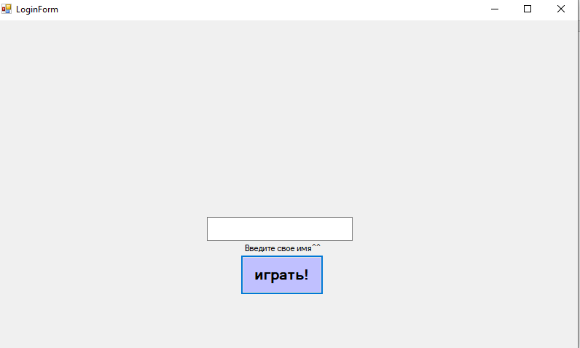
Рисунок 2 – запуск программы
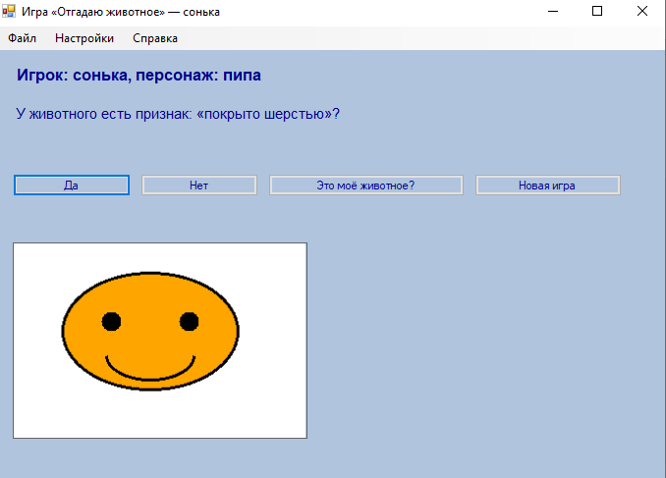
Рисунок 3 – запуск последней запомнившейся игры, имя пользователя, тема, картинка
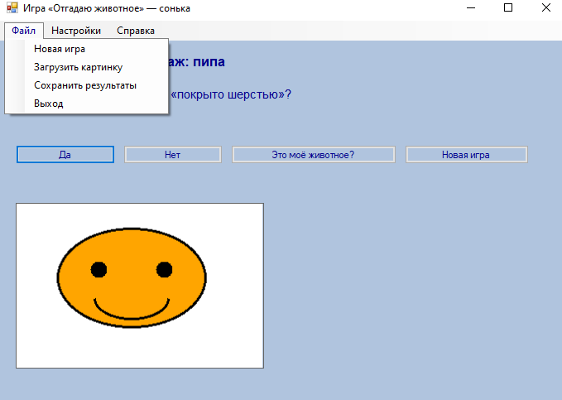
Рисунок 4 – панель управления
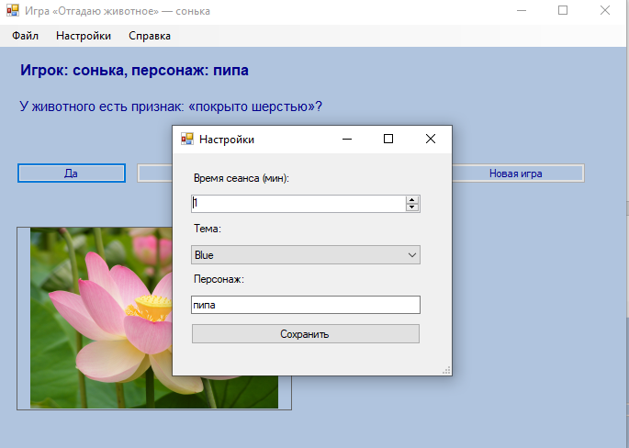
Рисунок 5 – настройки игры и смена картинки
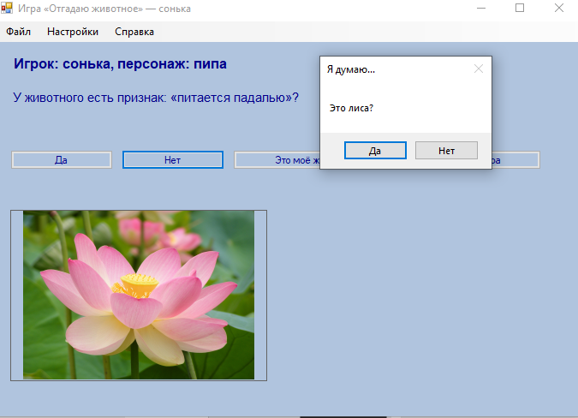
Рисунок 6 – ответами на вопросы выходим на завершающий этап (животное до этого было добавлено, программа сохранила информацию)
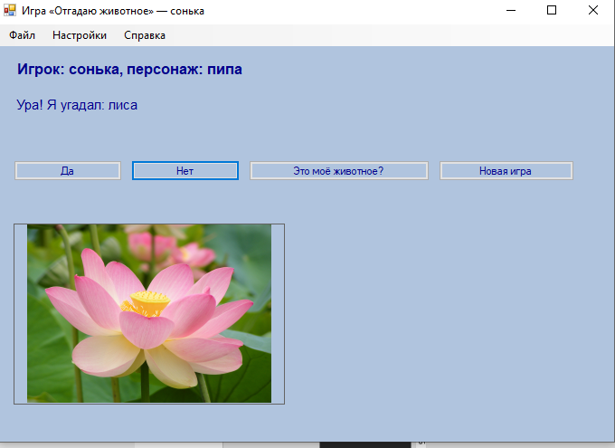
Рисунок 7 – вывод по результату ответа «да»
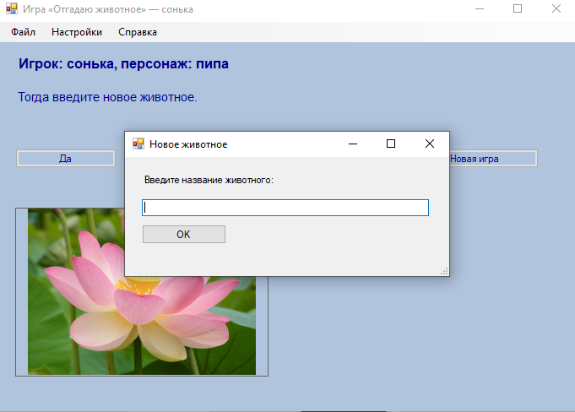
Рисунок 8 – вывод по результату «нет»
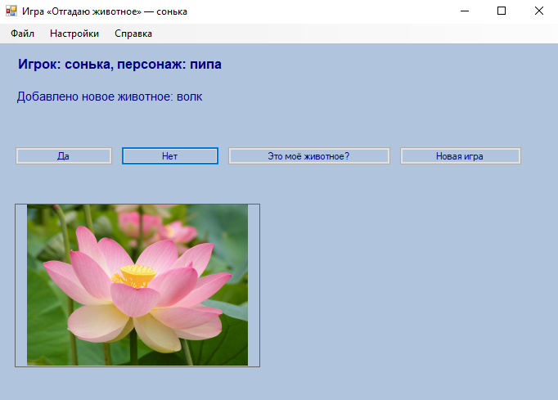
Рисунок 9 – добавление нового животного и сохранение информации в дальнейшем
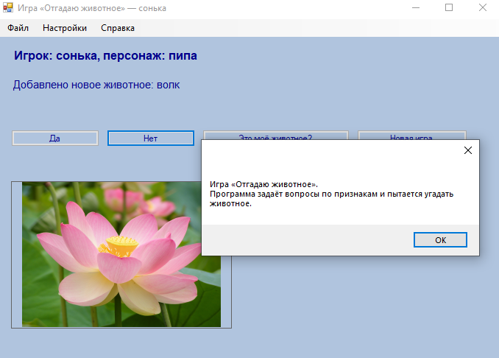
Рисунок 10 – справка «о программе»
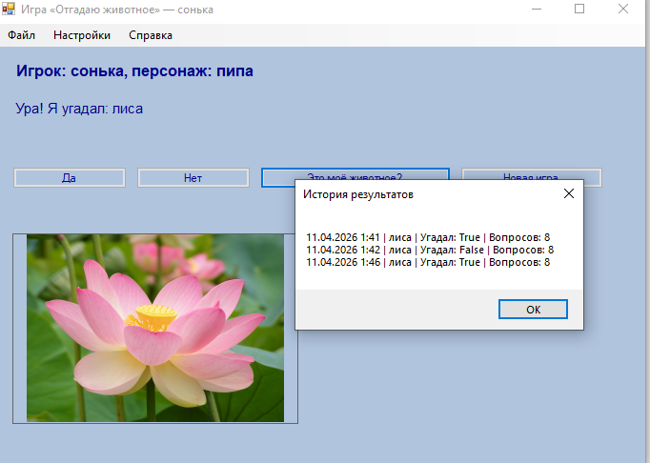
Рисунок 11 – «настройки» - «история результатов»
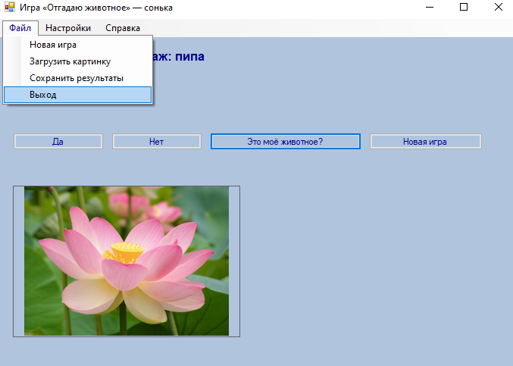
Рисунок 12 – завершение работы программы

